Pour utiliser l’appli suit ces instructions :

1. Lance wamp server



1. 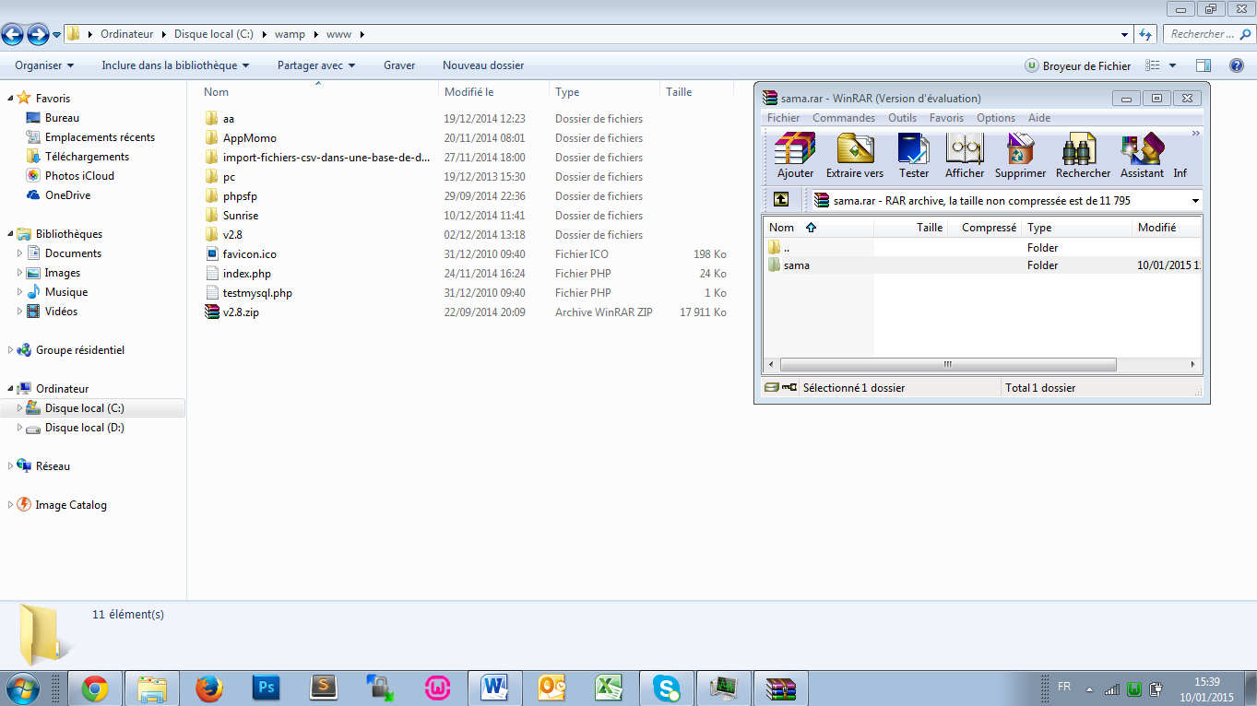Rend toi dans le répertoire /www de ton wamp : ***C:\wamp\www*** et décompresse l’archive **sama.rar**
2. Contenu du dossier « **sama** »

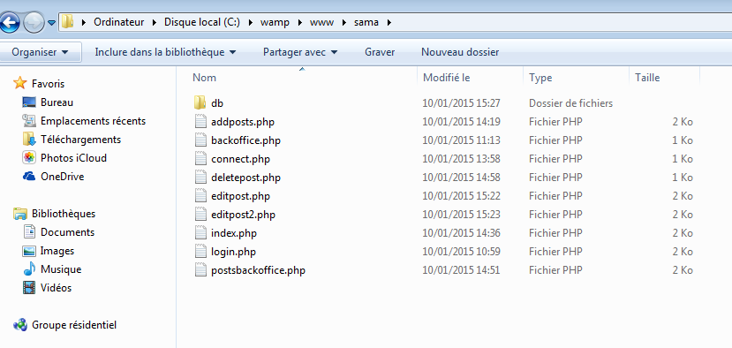

* Le dossier db contient la base de données de l’appli : **backoffice.sql**

1. Rend toi depuis un navigateur à l’interface **PhpMyAdmin** (http://localhost/phpmyadmin) pour créer la db puis l’importer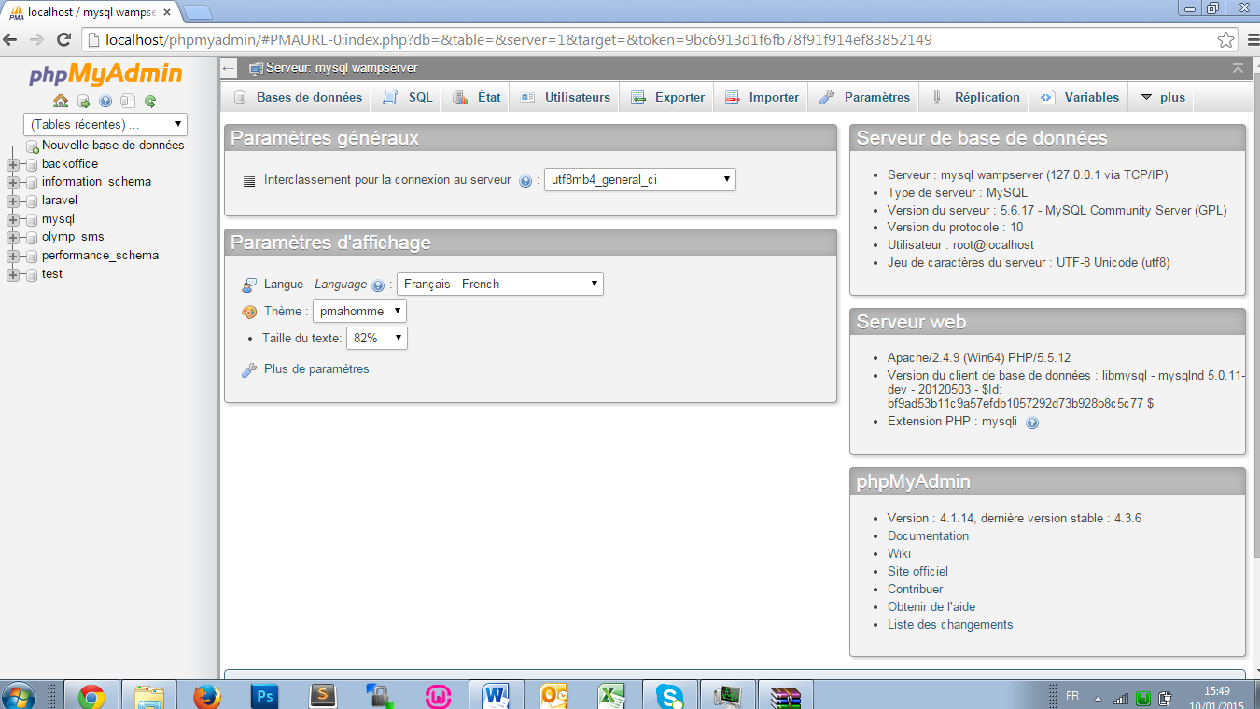
2. Donne un nom à la db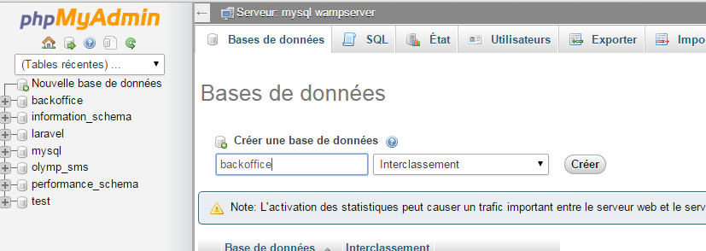
3. Click sur la base de données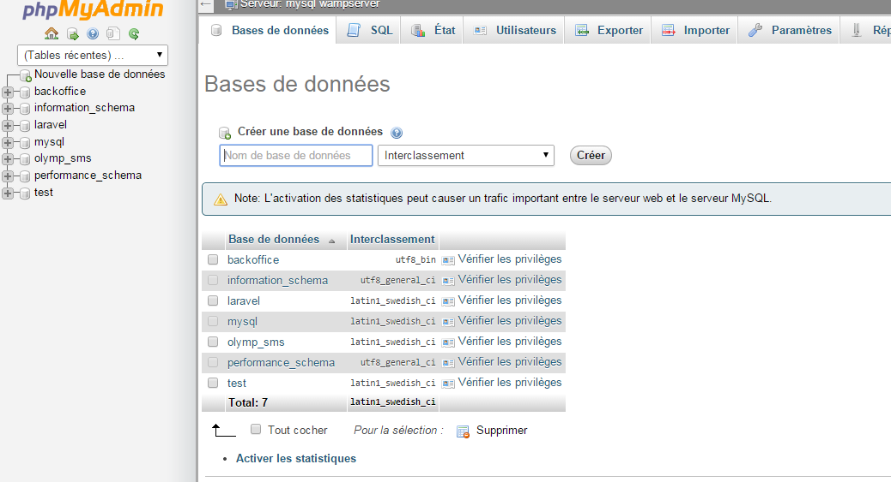
4. Dans le menu click sur importer et importe la base de données backoffice.sql se trouvant dans C:\wamp\www\sama\db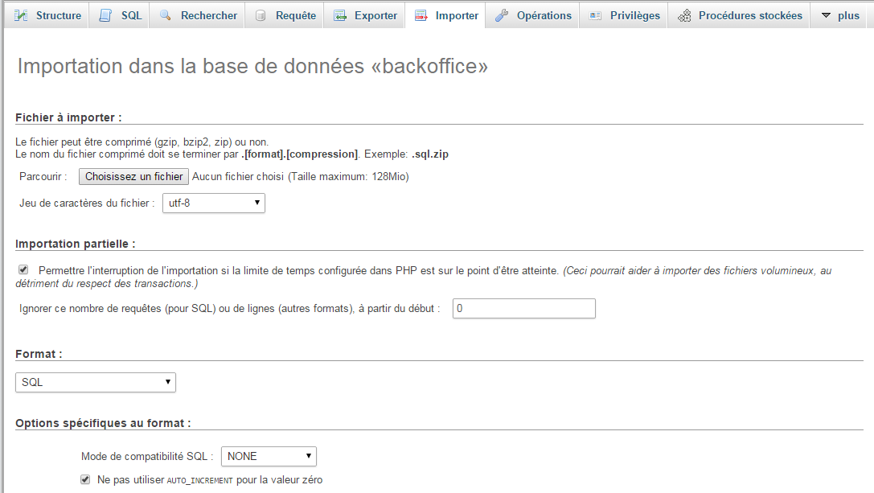
5. Connect to <http://localhost/sama/> and Enjoy… ☺